PROJET PERSO RAPHAEL THOMAS

Lien vers le cahier des charges
https://docs.google.com/document/d/14ZSLBbj8N_HCH9P6Tvs2rungfWTFkAibcJ4qKTl_3bI/edit

Pour la matrice SWOT
https://online.visual-paradigm.com/app/diagrams/#diagram:proj=0&type=SWOTAnalysis&gallery=/repository/ecb0a97a-b04d-40e1-a1ce-aa39a2b1c272.xml&name=Amazon%20SWOT%20Analysis

Pour la bête à cornes j'ai utilisé Google Drawings.
https://docs.google.com/drawings/d/1tz55qhSd0_JYC3UcuRwcVqq6M9uBC1klyGOdvOmFRUM/edit

J'ai créé l'utilisateur type avec persona

Pour réaliser l'arborescence du site web j'ai utilisé le site gloomaps.com.
https://www.gloomaps.com/zhFey4PbKd
Voici le rendu :

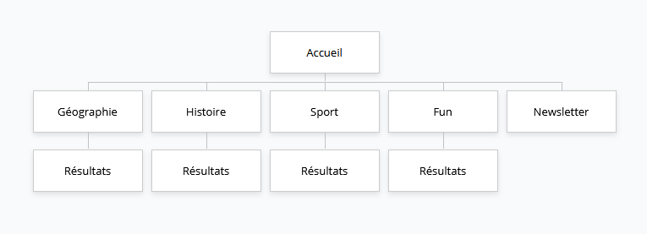

Pour le maquettage de mon site web j'ai utilisé le logiciel Balsamiq Wireframe 4.3.3.
Sur l'interface de mon site web il y aura tout d'abord plusieurs catégories qui vont correspondre aux différentes catégories de quizz (4 pour l'instant : géographie, histoire, sport, fun).
Il y aura aussi une rubrique Publicité pour faire vivre le site web.
On va aussi mettre un logo en haut à gauche. Quand on clique sur le logo il faut pouvoir revenir à l'accueil.
Le design global sera épuré avec toutefois des couleurs vives attrayantes pour correspondre à un esprit "jeu".
Il y a aussi une possibité de rajouter une newsletter en bas de la page d'accueil.
Je souhaiterai que les utilisateurs puissent se connecter mais sans avoir à rentrer d'adresse mail, uniquement un pseudo et un mot de passe, et une fois que le quizz est lancé ("Rentrez un nom pour pouvoir commencer le quizz").
Je voudrai aussi que les utilisateurs puissent laisser un commentaire sous le quizz.
Il faudra également une page Résultats une fois le quizz terminé avec la note globale, la moyenne des autres utilisateurs et le résultat aux questions.

Concernant l'extension, il existe des noms de domaine gratuits tels que .biz.st grâce à Azote.org par exemple.

Voici le rendu de ma page d'accueil :

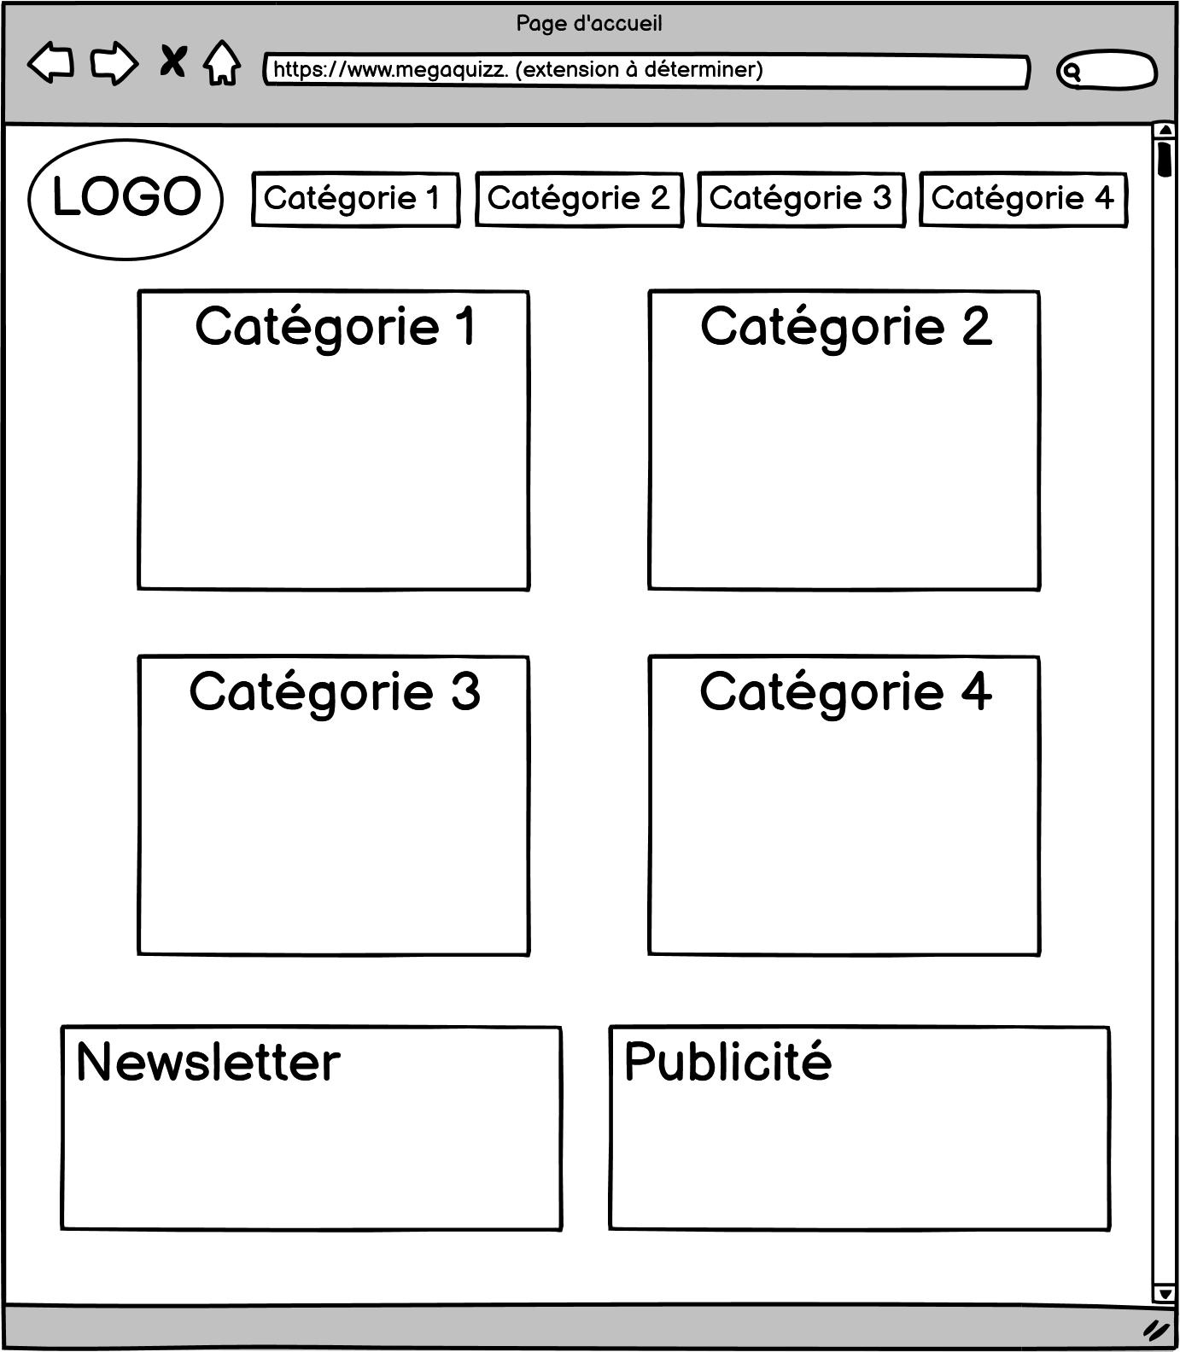

Voici le rendu d'une page de quizz (une fois le quizz démarré) :

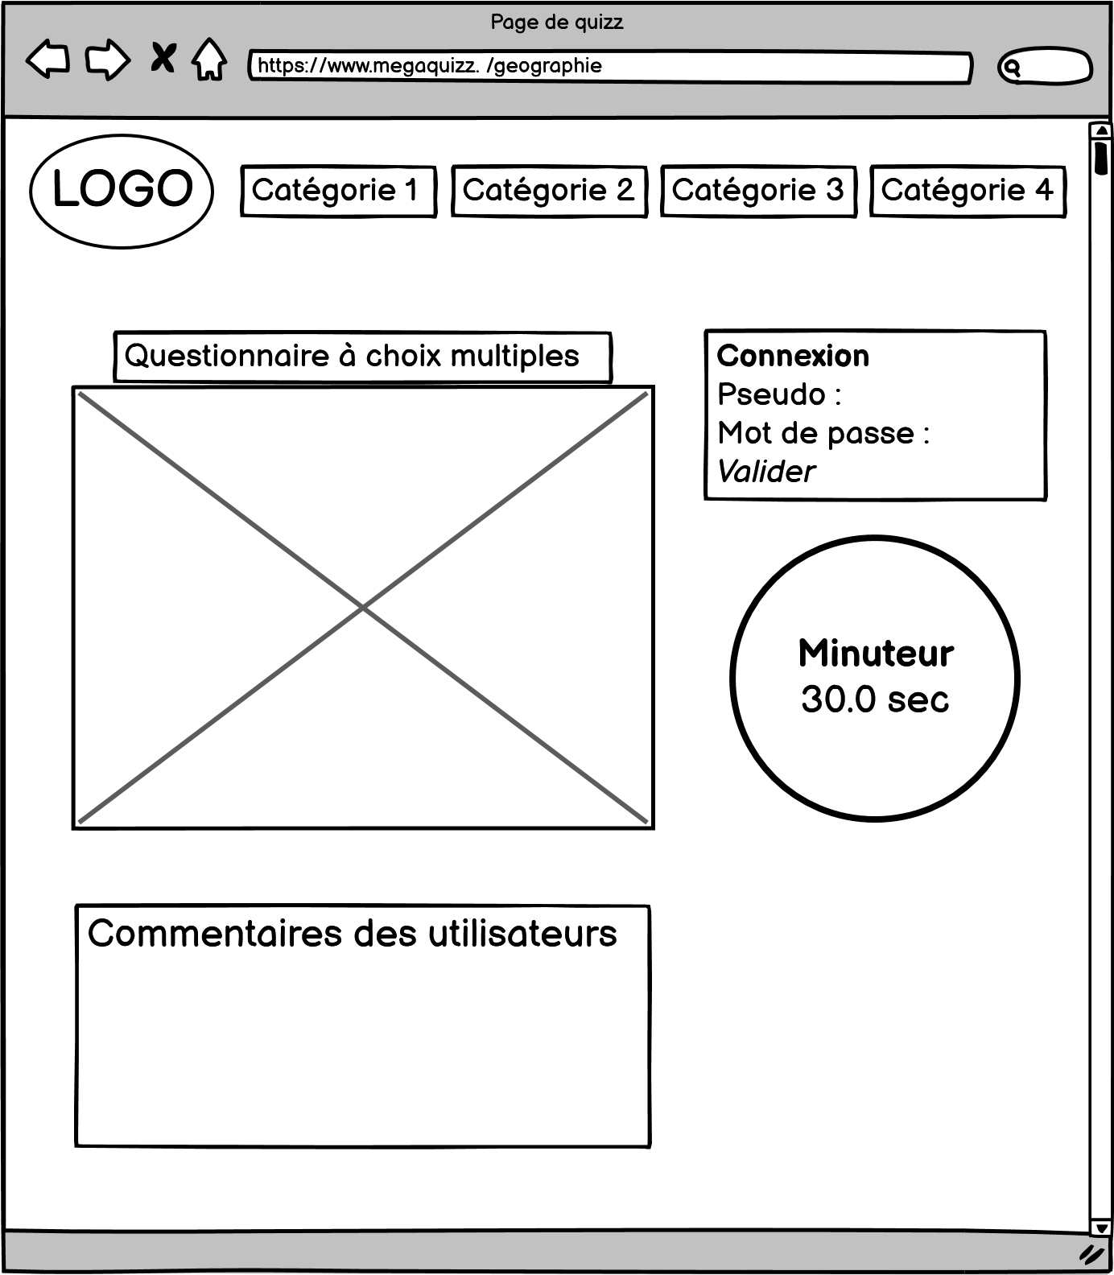

Voici le rendu de la page de résultats :
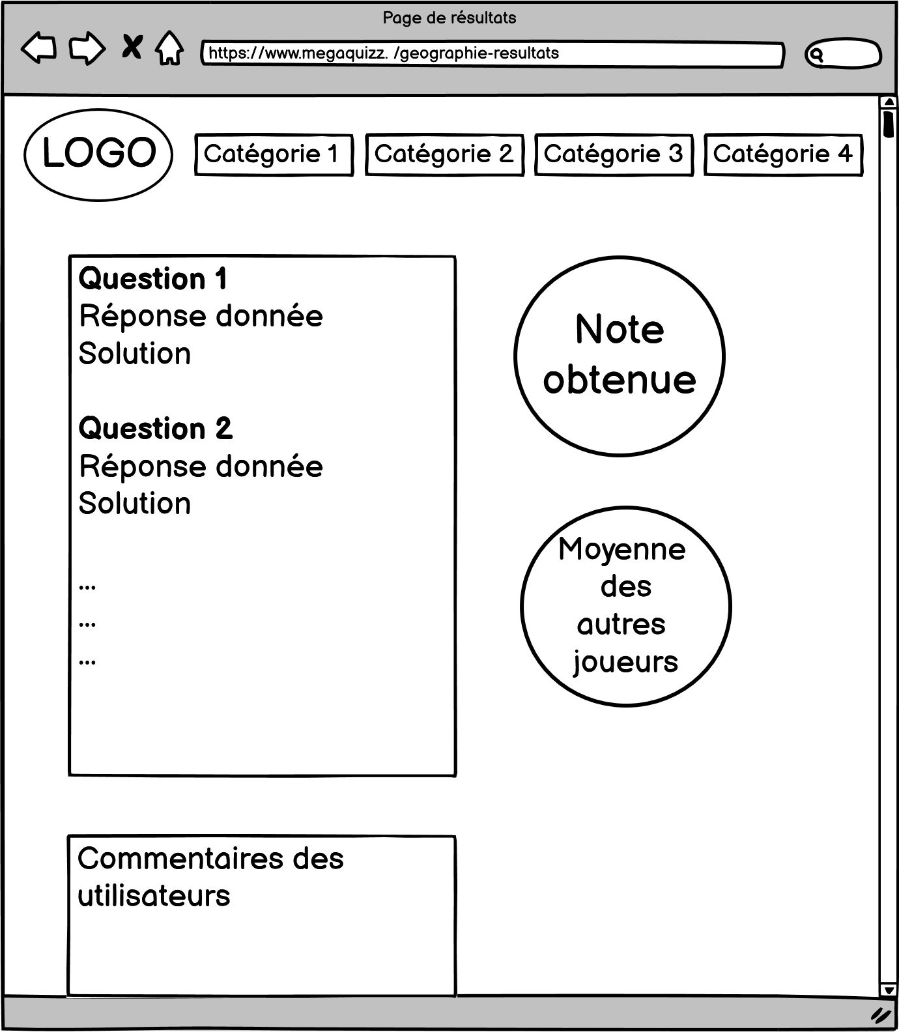

Pour l'UML j'ai utilisé STAR UML
Rappel include/extend : ce qui est au bout de la flèche doit arriver en premier
Il faut faire un diagramme d'activité par UseCase/fonctionnalité (au moins 2 diagrammes d'activité en tout). Exemple : un diagramme pour la newsletter, un diagramme pour la connexion...
Moi je vais un faire un diagramme d'activité pour le UseCase Se connecter et le UseCase Lancer le quizz.

Pour faire le MCD-MLD j'utilise Looping.
Concernant le classement des joueurs j'utilise un numérique-entier 16 bits car ça fait 65 365 joueurs.
Rappel pour les cardinalités : quand il y a 2x 0,1 de chaque côté le sens de la flèche n'a pas d'importance car on pourrait très bien fusionner les 2 tables.

Pour faire le SQL j'utilise Xampp et MySQL Workbench 8.0.

aaa

Possibilité de rajouter son propre quizz ?

